18.02.21г. Обзор выставки детского рисунка «С 23 февраля!».
23 февраля – День мужества и славы. В этот день мужчины принимают самые тёплые поздравления от своих близких и знакомых.
Дети села Верх-Нарым поздравили мужчин села своими работами: рисунками на тему «23 февраля».
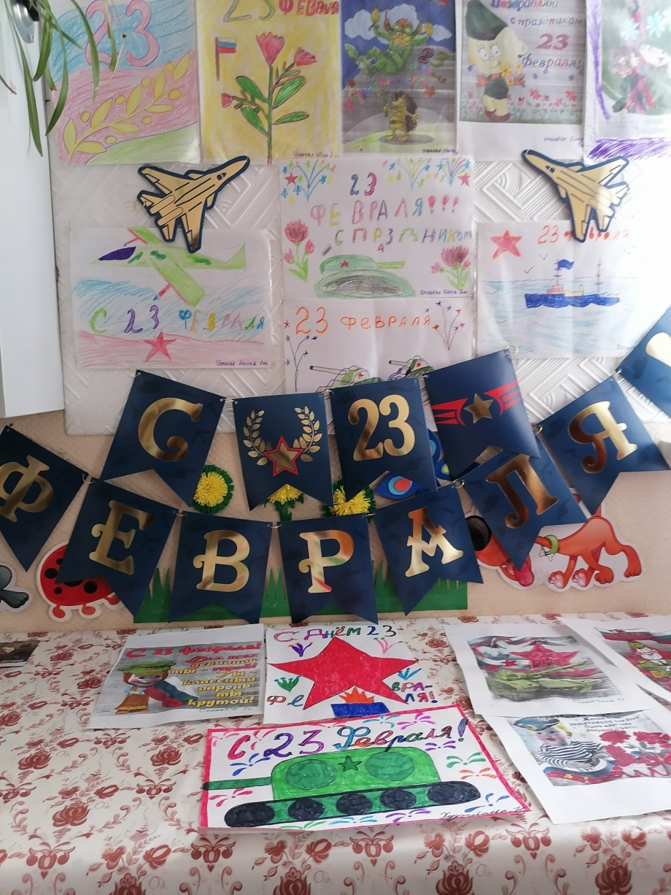
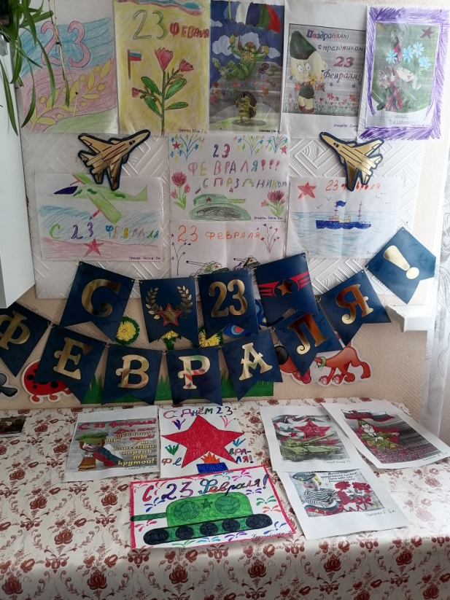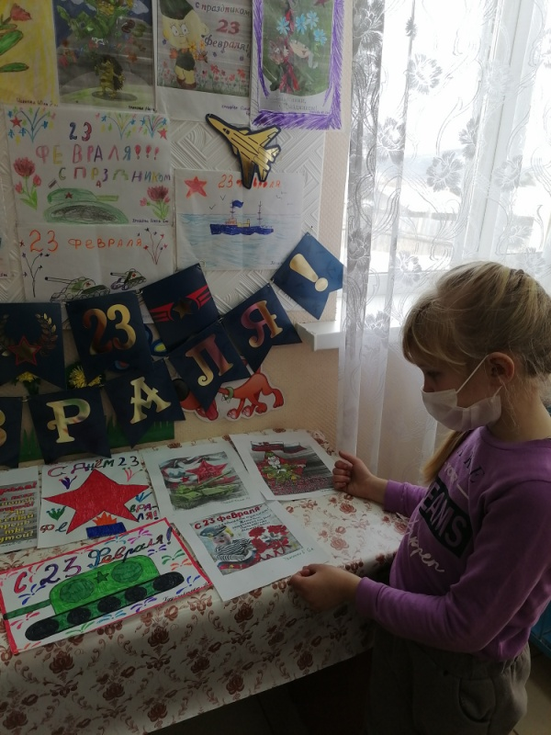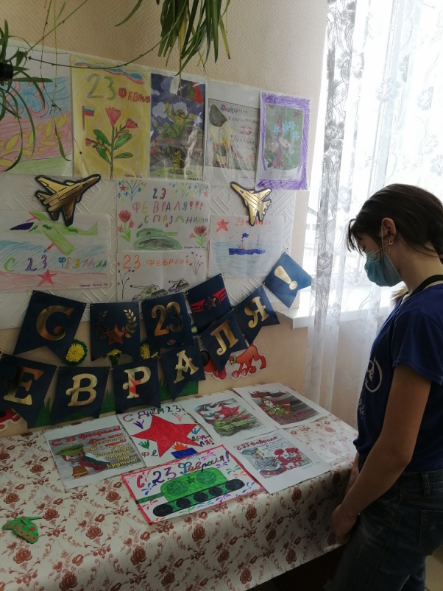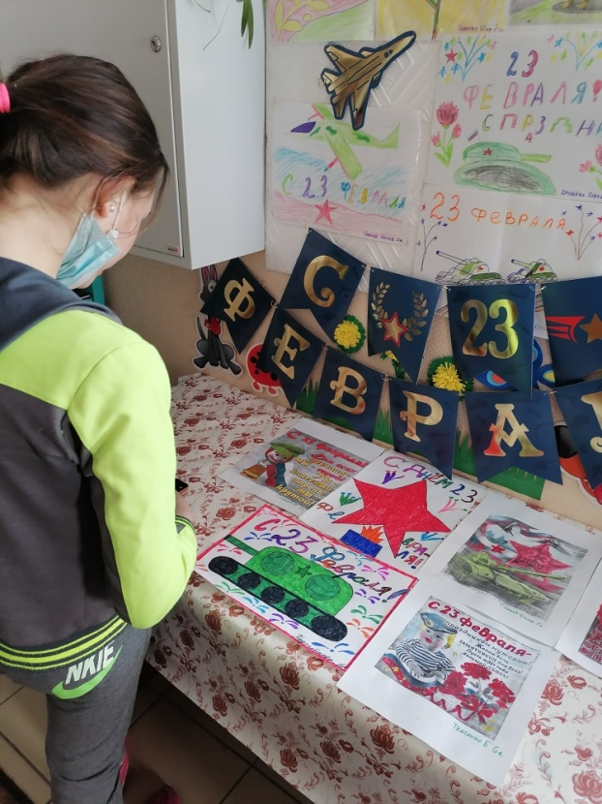

В подготовке выставке приняли участие 7 детей от 5 до 12 лет.
Зав. Филиала: Хрущева Г.С.

